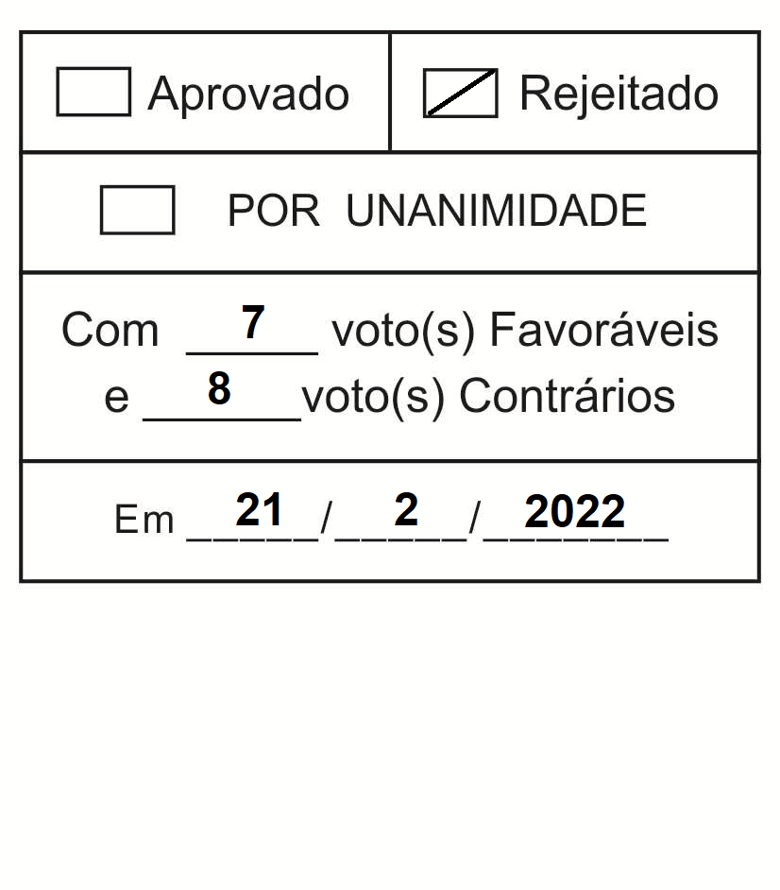
Moção Nº 054/2022
De repúdio a Servidora Municipal Fabiana Ferreira Gonçalves em face do modo desrespeitoso como a mesma tem se manifestado nas redes sociais.

Excelentíssimo Senhor Presidente,

No último dia 09 de fevereiro fomos surpreendidos por uma publicação da Sra. Fabiana Ferreira Gonçalves, no Grupo “Política e Administração Pública em São Roque”, na rede social “Facebook”, onde a mesma manifesta-se de maneira bastante desrespeitosa, em total desacordo com o que se espera de um Servidor Público Municipal.

Torna-se mais triste saber que a falta de educação partiu justamente de uma servidora lotada no Departamento de Educação e Cultura da Prefeitura de São Roque, ocupante de cargo de Chefia e que deveria dar exemplo de conduta ao invés de querer se prevalecer da “inteligência e superioridade” que julga ter.

A publicação, cujo print segue anexo, diz o seguinte:
“Cansa ter de explicar para gente burra...
Antes de expor dados da secretaria escolar digital, apropriem-se, aprendam a interpretar.
Se quiser posso dar um intensivão. Para quem tem capacidade cognitiva, faço de graça. Para vocês, terei de cobrar, pois perderei algumas horas do meu precioso tempo.”

Ainda que o Servidor Público seja um cidadão, e como tal tenha o direito a livre manifestação, nesse caso em especial a Servidora está tratando de assunto relacionado a sua função junto a Administração Pública, só que o invés de esclarecer a população, utiliza a postagem para ofender, o que de fato conseguiu, já que muitas pessoas se sentiram atingidas pelas ofensas proferidas.

É inadmissível uma postura dessa natureza vindo de uma “Educadora”, pois provoca sérios questionamentos sobre a conduta profissional e pedagógica dessa pessoa. Se ela se dispõe a ser assim na rede social que é pública, como deve agir numa sala de aula, num espaço reservado, onde os alunos, naturalmente, assumem uma posição de submissão em relação ao Professor?

Infelizmente a rede social deu voz a uma grande quantidade de bobagens que deseducam a população, muito mais do que qualquer outra coisa. Contudo, ainda que o advento desse desserviço esteja cada vez mais presente em nossas vidas, serve para que saibamos como algumas pessoas pensam e são, e nesse caso vemos claramente que a Servidora não representa aquilo que se espera do serviço público de educação.

Não há dúvida de que os servidores e prestadores de serviço devem conhecer e cumprir a norma de uso seguro de mídias sociais do órgão ou da entidade em que trabalham ou prestam serviço. Mais do que isso, devem compreender que sua atividade nas mídias sociais pode potencialmente impactar a imagem e a reputação da organização, o que nesse caso se deu de forma extremamente negativa.

Diversas empresas e Órgãos Públicos nos níveis federal, estadual e municipal estão editando manuais e códigos de ética profissional, justamente para estabelecer limites àquelas pessoas que por si só e pela educação que tiveram não conseguem se portar no ambiente virtual. Esses manuais estabelecem que “princípios morais são primados maiores que devem nortear o servidor público, seja no exercício do cargo ou função, ou fora dele”.

Portanto, ainda que a Prefeitura de São Roque não possua manual ou código dessa natureza, algum tipo de repreensão deve ser feito em relação ao caso abordado, de modo que sirva de exemplo para que situações semelhantes não voltem a ocorrer, pois a rede social não pode e não deve ser “terra de ninguém”.

Como veremos a seguir, a postagem feita pela Servidora Fabiana Ferreira Gonçalves ainda se desdobra em comentários e, em um deles, ela chega a ofender, mesmo que de forma covarde e sem nominar, a figura do “vereador”:

“Meu posicionamento foi referente a uma publicação onde expõe dados do sistema sed, sem compreenderem o sistema. Cansa explicar para vereador que cada caso tem uma particularidade. Infelizmente distorcem fatos que levam ao erro.”

Vê-se, mais uma vez, que a forma de agir da servidora desrespeita todos os limites impostos pela boa educação, inclusive o respeito institucional que deve ser guardado entre os Poderes Legislativo e Executivo, de modo que a manutenção do trabalho independente, mas colaborativo, seja preservada entre as instituições e em benefício da população.

Diante de todo o exposto, por entendermos que a atitude da Servidora Fabiana Ferreira Gonçalves, desrespeita a população e o próprio Departamento em que está lotada, ferindo preceitos éticos e de educação que nem precisariam constar de um manual, pois como se diz popularmente “tem coisas que se traz de casa”, manifestamos nossa indignação através do presente documento, e ainda aguardamos que alguma repreensão seja feita por parte dos seus superiores ou, ao menos, algum tipo de retratação pública.

Ante o exposto, os Vereadores que compõem os Blocos Parlamentares BANCADA LEGISLATIVO RESPONSÁVEL e JUVENTUDE INDEPENDENTE da Câmara Municipal da Estância Turística de São Roque, REQUEREM ao Egrégio Plenário que faça constar, na Ata da presente Sessão, Moção de Repudio à Servidora Municipal Fabiana Ferreira Gonçalves, Chefe de Divisão lotada no Departamento de Educação e Cultura, em face do modo desrespeitoso como a mesma tem se manifestado nas redes sociais.

Que da presente seja dada ciência a Servidora Fabiana Ferreira Gonçalves, Chefe de Divisão lotada na Diretoria de Educação e Cultura, e a Sra. Dircelene Segura, Diretora do Departamento Municipal de Educação.

Sala das Sessões “Dr. Júlio Arantes de Freitas”, 15 de fevereiro de 2022.

DIEGO GOUVEIA DA COSTA  (DIEGO COSTA)  Vereador | JOSÉ ALEXANDRE PIERRONI DIAS  (ALEXANDRE VETERINÁRIO)  Vereador
MARCOS ROBERTO MARTINS ARRUDA  (MARQUINHO ARRUDA)  Vereador | NEWTON DIAS BASTOS  (NILTINHO BASTOS)  Vereador
PAULO ROGÉRIO NOGGERINI JÚNIOR  (PAULO JUVENTUDE)  Vereador | Rogério Jean da Silva  (Cabo Jean)  Vereador
William da Silva Albuquerque
(WILLIAM ALBUQUERQUE)
Vereador

PROTOCOLO Nº CETSR 15/02/2022 - 11:37 2074/2022/cmj-

